中防痨发［2018］35号

中国防痨协会关于召开第三届结核病防控科技创新与转化医学临床应用、首届基层结核病
防治和结核病互联网技术高峰论坛
的通知(第二轮)

各省(直辖市、自治区)防痨协会、中国防痨协会各团体会员单位；各疾病预防控制机构、医疗机构、科研院所；中国防痨协会结核病转化医学专业分会、基层结核病防治专业分会、结核病互联网技术专业分会各委员单位:
为了如期实现世界卫生组织提出的全球终止结核病目标，加速我国结核病防控新策略、新技术的科技创新与成果转化应用，搭建基层结核病防治工作交流平台，发挥互联网技术在结核病防治中的优势，为实现我国“十三五”结核病防治规划提供科技支撑和技术手段。中国防痨协会结核病转化医学专业分会、基层结核病防治专业分会和结核病互联网技术专业分会拟于2018年9月下旬在广西壮族自治区百色田东县共同主办第三届结核病防控科技创新与转化医学临床应用高峰论坛暨首届基层结核病防治高峰论坛、首届结核病互联网技术高峰论坛。本会议将授予国家继续医学教育I类学分（6分）。现将有关事项通知如下:
一、会议时间
2018年9月20日至21日(9月19日报到，22日撤离日撤离)。
二、会议地点
田东天成国际酒店（地址：广西壮族自治区百色市田东县平马镇东宁大道(西)城西湿地公园,电话：0776-3518888）。会议地址和路线图附后。
三、会议人员
（一）全国各级结核病防治机构、综合性医疗机构、结核病定点医疗机构领导和专业人员；
（二）大专院校、科研院(所)、结核病研发、生产、销售等相关企业的领导及专业人员；
（三）中国防痨协会结核病转化医学专业分会、基层结核病防治专业分会和结核病互联网技术专业分会全体委员；
（四）邀请中国防痨协会、卫生、科技等相关领导和专家参加。
四、会议内容
（一）全球结核病控制新策略、新进展和新思路；
（二）国内外结核病防控新技术、新产品的研究和应用进展；
（三）基层结核病防治经验交流和结核病管理模式新探索；
（四）互联网技术在结核病防治工作中的新应用；
（五）中国防痨协会第三批医学转化创新基地授牌和中国防痨协会医学转化创新基地经验介绍；
（六）“一带一路”中国防痨协会与马来西亚大学签约仪式；
（七）中国防痨协会结核病转化医学专业分会、基层结核病防治专业分会和结核病互联网技术专业分会全体委员会议,总结专业分会工作进展,讨论2019年工作计划；
会议日程（讨论稿）见附件1；大会组织结构和学术委员会名单见附件2.
五、注册及缴费
（一）注册
通过中国防痨协会网站学术会议系统注册，网址为http://www.cata1933.cn/ 。
（二）缴费
1.在线缴费
本次会议每人会议费为 1000 元人民币，在校学生、西部地区县级及以下人员每人 800 元。登录中国防痨协会-学术会议网上报名平台（http://www.cata1933.cn/cata1933/ ）或者扫描关注中国防痨协会微信公众号（二维码附后）注册缴费，缴费注明“转化医学论坛”，并在会议系统填写发票抬头。
特别说明：注册缴费后，注册人如因故缺席，大会不予退款，但可换人参会。替换的与会者需携带原注册人同意或授权其代为参会的书面说明及注册、缴费确认邮件（需注册人签字），在大会签到处办理报到手续。
2.银行汇款
汇款时请注明研讨会名称、姓名、单位、联系电话。
户 名：中国防痨协会
账 号：0200001509217905165
开 户 行：工行北京崇文支行永定门分理处
3.现场缴费
参会人员在报到会场，通过银行卡或现金缴费。
（三）酒店预订
住宿标间和单间均含早餐。食宿由大会统一安排,食宿费及交通费等费用由参会人员自理。在中国防痨协会网站学术会议系统注册、缴费后，进行酒店预定（http://www.cata1933.cn/cata1933/）为保证住房，请务必于 9 月 1 日前完成酒店预订。
住宿酒店：
1.田东天成国际酒店（地址：广西壮族自治区百色市田东县平马镇东宁大道(西)城西湿地公园）。住宿标准：单间338-358元/间，标间338-398元/间；
2.田东祥和大酒店（地址：广西壮族自治区百色市田东县广场路88号）。住宿标准：单间和标间均为248元/间；
3.金芒柏悦大酒店（地址：广西壮族自治区百色市田东县平马镇油城路300号）。住宿标准：单间和标间均为228元/间。
六、会务组联系方式
中国防痨协会结核病转化医学专业分会
秘 书 长：孙 维 18614051122
副秘书长：李自慧 13522434350
王 威 13570552609
李 佳 18688215636
中国防痨协会分会基层结核病防治专业分会
副秘书长：房宏霞 18822818278
中国防痨协会结核病互联网技术专业分会
副秘书长：刘盛元 13543301395
电子邮箱：fstbww@163.com
中国防痨协会秘书处：庞 丹 13810851183
附件:1.会议日程
2.大会组织机构和学术委员会名单
3.会议地址和路线图

中国防痨协会
2018年8月22日
附件1
会议日程
日期 | 大会议程
日期 | 主要议程 | 主题 |  |  | 主持人
9月19日  全天 | 报到 |  |  |  | 孙维  李佳  房宏霞  刘盛元
9月19日  16:00-17:00 | 工作会议 | 结核病转化医学专业分会工作会议 |  |  | 毕利军
9月19日  16:00-17:00 | 工作会议 | 基层结核病防治专业分会工作会议 |  |  | 曹卫华
17:00-18:00 | 工作会议 | 结核病互联网技术专业分会工作会议 |  |  | 余卫业
9月20日 | 内容 |  | 主讲人 |  | 主持人
8:30-9:00 | 开幕式 |  |  |  | 成诗明
8:30-9:00 | 领导讲话 |  | 刘剑君 |  | 成诗明
8:30-9:00 | “一带一路”中国防痨协会与马来西亚大学签约仪式 |  | 中国防痨协会领导  马来西亚大学领导 |  | 成诗明
8:30-9:00 | “中国防痨协会转化医学创新基地”授牌仪式等 |  | 中国防痨协会领导 |  | 成诗明
9:00-9:20 | 茶歇
9:20-10:00 | 全球结核病结核病控制目标与策略 |  | 刘剑君 |  | 钟球  梅建  刘健雄  王甦民  闫兴录
10:00-10:30 | 学校结核病防控技术要点 |  | 成诗明 |  | 钟球  梅建  刘健雄  王甦民  闫兴录
10：30-11:00 | 全球结核病疫苗策略新思路 |  | 钟球 |  | 钟球  梅建  刘健雄  王甦民  闫兴录
11:00-11:30 | 结核病医学转化的新技术和新方法 |  | 毕利军 |  | 钟球  梅建  刘健雄  王甦民  闫兴录
11:30-12:00 | 互联网技术在结核病防治工作中的综合应用 |  | 余卫业 |  | 钟球  梅建  刘健雄  王甦民  闫兴录
12:00-12:30 | 卫星会
13:30-14:00 | 各级别实验室建设与应用 |  |  | 赵雁林 | 王毳  王巧智
14:00-14:30 | 结核病医疗大数据的分析方法与数据挖掘 |  |  | 曹卫华 | 王毳  王巧智
14:30-15:00 | 结核病健康管理服务规范 |  |  | 刘小秋 | 王晓林  刘永煜
15:00-15:30 | 结核病转化成果的临床应用 |  |  | 沙巍 | 王晓林  刘永煜
15:30-15:50 | 茶歇
15:50-16:20 | 基于人工智能的肺结核精准影像诊断技术研究 |  |  | 陆普选 | 林定文  张义
16:20-16:50 | 菌阴肺结核病诊断质量控制 |  |  | 谭卫国 | 林定文  张义
 | 卫星会——主题：PPD在结核病防控和临床的应用 |  |  |  | 王国治  成诗明
17:00-17:15 | PPD在潜伏感染和临床的应用价值 |  |  | 钟球 | 王国治  成诗明
17:15-17:25 | PPD筛查的经验分享 |  |  | 王毳 | 王国治  成诗明
17:25-17:35 | PPD的应用案例 |  |  | 白丽琼 | 王国治  成诗明
17:35-17:45 | PPD的临床应用分享 |  |  | 待定 | 王国治  成诗明
17:45-18:00 | 讨论提问 |  |  | 全体 | 王国治  成诗明
9月21日 | 内容 |  |  | 主讲人 | 主持人
9:00-9:30 | 结核病免疫诊断技术分析 |  |  | 万康林 | 高孟秋  张帆
9:30-10:00 | 创新转化成果和创新基地工作介绍 |  |  | 王卫华 | 高孟秋  张帆
10:00-10:20 | 茶歇
10:20-10:50 | 基于微信的多功能肺结核防治管理信息系统应用效果评价 |  |  | 刘志东 | 董红军  沈洪波
10:50-11:20 | 第三方检验机构在结核病防控中的作用 |  |  | 金域 | 董红军  沈洪波
11:20-11:30 | 闭幕讲话 |  |  | 钟球 | 成诗明

附件2
大会组织机构和学术委员会名单
1.大会组织机构
大会主席：刘剑君 钟 球 成诗明
执行主席：余卫业 毕利军 曹卫华
副 主 席：林定文 王 毳 王卫华 王巧智 王晓林 邢 进 朱国峰
刘永煜 刘健雄 闫兴录 严 非 吴 静 张 义 张忠顺
陆普选 范月玲 易 星 周 俊 贾忠伟 高孟秋 梅 建
董红军 傅衍勇
委 员：丁卫忠 丁北川 于永敏 于春宝 万 振 马建军 马越云
王 成 王 威 王 健 王少华 王伟(北京) 王伟(郑州)
王希江 王俊玲 王晓林 王淑珠 王朝才 王甦民 王新锋
王燕萍 尹超平 邓俊平 邓晓军 邓爱花 邓教宇 石晓红
布红丽 龙 波 卢春明 卢锦标 叶 勇 叶志忠 叶浩森
申阿东 申洪杰 付春生 兰克涛 朱建文 朱建军 仲崇桥
任 易 刘 英 刘 杰 刘 勇 刘二勇 刘小秋 刘卫平
刘开钳 刘开铨 刘风林 刘玉琴 刘亚莉 刘远明 刘晓龙
刘晓南 刘晓俊 刘健雄 刘爱梅 刘盛元 关永峰 许 晔
许 琳 许德昌 孙 维 孙小军 孙小璐 杜 鹃 杜永成
杜昌廷 李 辉 李 颖 李 静 李长裕 李尔琛 李发滨
李传友 李自慧 李进岚 李连利 李明虎 李建伟 李俊刚
李德昌 肖绍坦 肖艳文 吴广伟 吴卫东 吴成果 吴树才
吴智龙 吴道深 何 青 何 琳 何 晶 何旺瑞 何端满
汪 川 汪 君 沈玉桢 张 岚 张 硕 张天华 张立群
张会民 张国钦 张思潮 张修磊 张保华 张洁莹 张根友
张铁娟 张敏辉 张添林 陆 峰 陈 伟 陈 闯 陈天柱
陈成江 陈奎霖 陈效友 陈智聪 武文清 苑玉祥 林百丰
林海江 林淑芳 罗小飞 金玫华 周 杰 周 复 郑蓉蓉
宗佩兰 房宏霞 赵 琦 胡 林 胡 锐 胡春梅 胡培磊
钟 达 钟新光 饶正远 施旭东 施军卫 娄 斌 姚 嘉
贺国民 袁术生 袁燕莉 夏 勇 顾凯侃 徐 华 高文静
郭志荣 唐佩军 黄 曦 黄高健 黄敏莹 黄清安 曹 建
曹宏伟 常家平 崔秀琴 商亚丽 葛木村 蒋建国 韩国新
曾 谊 温志华 蓝如束 赖庆松 管红云 廖光付 廖江荣
谭 振 谭卫国 谭云洪 谭吉宾 谭耀驹 翟东亮 潘丽萍
潘洪秋 戴志松
2、学术委员会
主任委员：毕利军
副主任委员：谭卫国 孙 维
委 员：王 威 李自慧 李 佳 房宏霞 高文静 刘 杰 刘盛元
汪 君

附件3
会议地址和路线图
会议地点：田东天成国际酒店（广西壮族自治区百色市田东县平马镇东宁大道(西)城西湿地公园0776-3518888）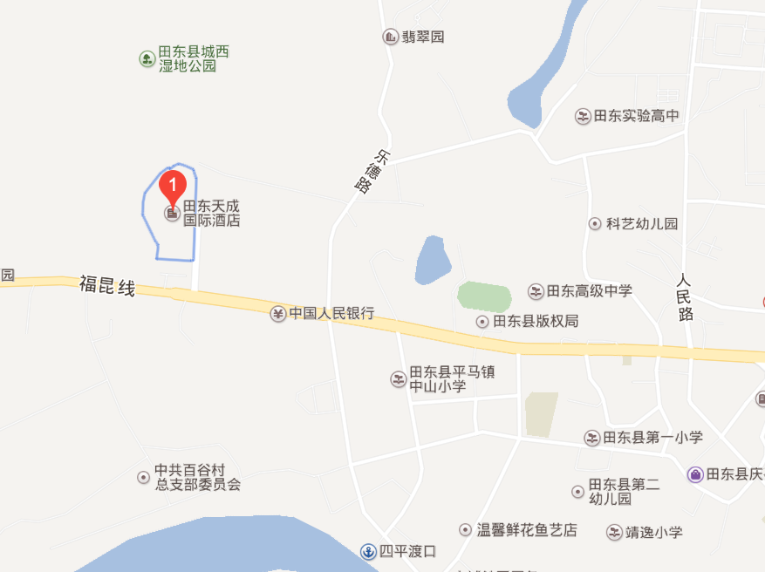
交通信息：
1.距田东北站（高铁站）12公里，打车约25元，车程约20分钟；公交路线：田东18路至锦江大道路口站换成田东212路，县保险公司站下车步行750米即到；9月19日报到当天，大会将安排从田东北站至天成国际酒店的通勤大巴，整点或满员发车，届时有专门的会务人员引导。
2.距百色巴马机场22公里，打车约50元，车程约30分钟；9月19日报到当天，大会将安排从百色巴马机场至天成国际酒店的通勤大巴，整点发车，届时有专门的会务人员引导。
3.距南宁吴圩国际机场约180公里，车程约2小时15分钟；可乘机场大巴百色专线（每天12:00、13:00、14:00、15:30、17:00各一班）至田东站（火车站）下车，田东站至天成国际酒店约5.5公里，车程约10分钟；或到南宁火车站换乘动车至田东北站（高铁站），票价62元。

